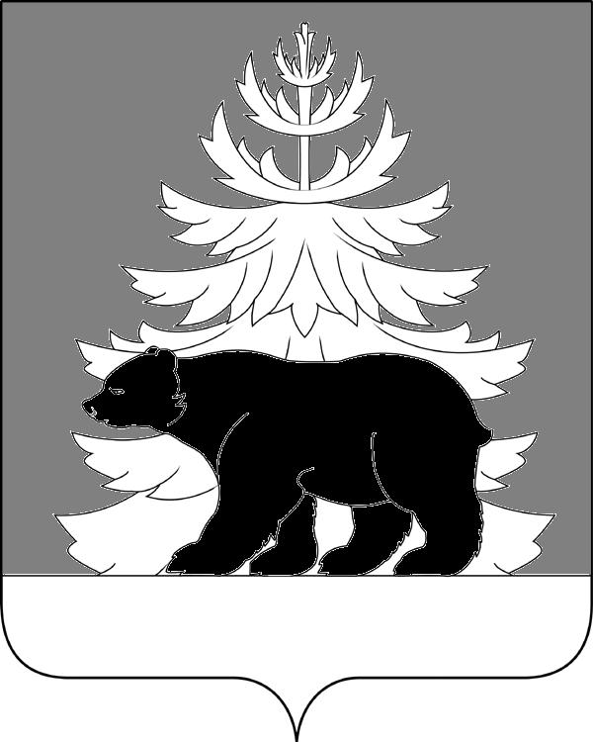

РОССИЙСКАЯ ФЕДЕРАЦИЯ

ИРКУТСКАЯ ОБЛАСТЬ

Администрация

Зиминского районного муниципального образования

**П О С Т А Н О В Л Е Н И Е**

от г. Зима №

О создании межведомственной комиссии по обеспечению прав граждан на вознаграждение за труд в Зиминском районном муниципальном образовании

В целях реализации основных направлений государственной политики в области оплаты труда, руководствуясь статьей 2 Трудового кодекса Российской Федерации, [статьями 22](consultantplus://offline/ref=E7DF82B76EAE1D1863BEFB00A2FF9EDFF5C9233F29BA96E71E9370C2514B49EA6DD92234C29F9EBA593FA5e5K7H), 46 Устава Зиминского районного муниципального образования, администрация Зиминского районного муниципального образования

ПОСТАНОВЛЯЕТ:

1. Создать межведомственную комиссию по обеспечению прав граждан на вознаграждение за труд в Зиминском районном муниципальном образовании (далее – Комиссия).

2. Утвердить состав Комиссии (Приложение 1 к настоящему постановлению).

3. Утвердить Положение о Комиссии (Приложение 2 к настоящему постановлению).

4. Настоящее постановление опубликовать в информационно-аналитическом, общественно-политическом еженедельнике «Вестник района» и разместить на официальном сайте администрации Зиминского районного муниципального образования [www.rzima.ru](http://www.rzima.ru) в информационно-телекоммуникационной сети «Интернет»**.**

5.Настоящее постановление вступает в силу после дня его официального опубликования.

6. Контроль исполнения постановления возложить на заместителя мэра по управлению муниципальным хозяйством Ширяева А.А.

Мэр Зиминского районного

муниципального образования Н.В. Никитина

Приложение 1

УТВЕРЖДЕН

постановлением администрации Зиминского районного муниципального образования

от №

Состав

межведомственной комиссии по обеспечению прав граждан на вознаграждение за труд в Зиминском районном муниципальном образовании

Ширяев А.А. – заместитель мэра по управлению муниципальным хозяйством Зиминского районного муниципального образования, председатель комиссии;

Старкова О.С. – начальник отдела по экономике, труду и охране труда, потребительскому рынку администрации Зиминского районного муниципального образования, заместитель председателя комиссии;

Козлова О.В. – главный специалист отдела по экономике, труду и охране труда, потребительскому рынку администрации Зиминского районного муниципального образования, секретарь комиссии.

Члены межведомственной комиссии:

Андреева Е.А. – начальник отдела персонифицированного учета и администрирования страховых взносов № 5 Отделения Фонда пенсионного и социального страхования Российской Федерации по Иркутской области (по согласованию);

Гаврилова В.М. – председатель Комитета по культуре администрации Зиминского района;

Костикова С.А. – председатель Комитета по образованию администрации Зиминского района;

Максимова Н.В. – начальник Финансового управления Зиминского районного муниципального образования;

Скоскина О.А. – старший государственный инспектор труда Государственной инспекции труда в Иркутской области (по согласованию);

Трусова Е.А. - руководитель Зиминского филиала ОГКУ «Кадровый центр Иркутской области» (по согласованию);

Шлапакова Е.А. - начальник отдела Межрайонной инспекции Федеральной налоговой службы № 6 по Иркутской области (по согласованию).

Приложение 2

УТВЕРЖДЕНО

постановлением администрации Зиминского районного муниципального образования

от №

Положение  
о межведомственной комиссии по обеспечению прав граждан на вознаграждение за труд в Зиминском районном муниципальном образовании

Глава 1. Общие положения

1. Межведомственная комиссия по обеспечению прав граждан на вознаграждение за труд в Зиминском районном муниципальном образовании (далее – комиссия) является консультативно-совещательным органом, созданным при администрации Зиминского районного муниципального образования на постоянной основе, в целях обеспечения взаимодействия администрации Зиминского районного муниципального образования с территориальными органами федеральных органов исполнительной власти, общественными объединениями, иными органами и организациями (далее – органы взаимодействия) по соблюдению трудовых прав работников на своевременную и в полном объеме выплату заработной платы и выполнение работодателями государственных гарантий по оплате труда.

2. Комиссия в своей деятельности руководствуется Конституцией Российской Федерации, федеральными законами, правовыми актами Президента Российской Федерации, Правительства Российской Федерации, законами Иркутской области и иными нормативными правовыми актами Иркутской области, муниципальными правовыми актами Зиминского районного муниципального образования, а также настоящим Положением о межведомственной комиссии по обеспечению прав граждан на вознаграждение за труд в Зиминском районном муниципальном образовании (далее - Положение).

3. Решения комиссии носят рекомендательный характер.

Глава 2. Задачи, функции и права комиссии

4. Основными задачами комиссии являются:

1) мониторинг деятельности организаций, независимо от их формы собственности, и индивидуальных предпринимателей, осуществляющих свою деятельность на территории Зиминского района, на предмет наличия в их деятельности задолженности по заработной плате работникам, рисков образования задолженности по заработной плате работникам и (или) начисления заработной платы работникам ниже минимального размера оплаты труда, установленного Федеральным законом от 19.06.2000 № 82-ФЗ «О минимальном размере оплаты труда», с учетом применения к нему районного коэффициента и процентной надбавки, исходя из пропорциональности отработанного работниками рабочего времени  
(далее – МРОТ);

2) координация работы работодателей, в деятельности которых выявлены обстоятельства, перечисленные в подпункте 1 пункта 4 Положения.

5. Для решения задач, перечисленных в пункте 4 Положения, комиссия осуществляет следующие функции:

1) заслушивает информацию, представленную органами взаимодействия и членами комиссии о работодателях, в деятельности которых имеется задолженность по заработной плате работникам, риски образования задолженности по заработной плате работникам и (или) случаи начисления заработной платы работникам ниже МРОТ;

2) проверяет информацию о работодателях, в деятельности которых имеется задолженность по заработной плате работникам, риски образования задолженности по заработной плате работникам и (или) случаи начисления заработной платы работникам ниже МРОТ, поступившую в комиссию от работников, представителей работников и (или) из иных официальных источников;

3) заслушивает и принимает к сведению информацию работодателей, в деятельности которых имеется задолженность по заработной плате работникам, риски образования задолженности по заработной плате работникам и (или) случаи начисления заработной платы работникам ниже МРОТ;

4) устанавливает и анализирует причины образования задолженности по заработной плате работникам, рисков образования задолженности по заработной плате работникам и (или) начисления заработной платы работникам ниже МРОТ;

5) вырабатывает комплекс мероприятий, направленных на поэтапное сокращение и последующую ликвидацию задолженности по заработной плате работникам, минимизацию и аннулирование рисков образования задолженности по заработной плате работникам, последовательное доведение начисления заработной платы работникам до уровня не ниже МРОТ;

6) анализирует выработанные меры и итоги их реализации на предмет достаточности и эффективности;

7) проводит информационно-разъяснительную и консультационную работу с работодателями, направленную на неукоснительное соблюдение ими трудового законодательства и иных актов, содержащих нормы трудового права, устанавливающих обязанность работодателей по своевременной и в полном объеме выплате заработной платы работникам и недопущения совершения ими действий (бездействия), влекущих за собой образование задолженности по заработной плате работникам, рисков образования задолженности по заработной плате работникам и (или) начисление заработной платы работникам ниже МРОТ;

8) проводит информационно-разъяснительную и консультационную работу с работниками, направленную на разъяснение их прав на своевременную и в полном объеме выплату заработной платы не ниже МРОТ, и о мерах, направленных на обеспечение таких прав и (или) восстановление;

9) проводит контрольные мероприятия в отношении работодателей, в деятельности которых были выявлены и устранены посредством реализации мер случаи образования задолженности по выплате заработной платы работникам, риски образования задолженности по заработной плате работникам и (или) случаи начисления заработной платы работникам ниже МРОТ.

6. Комиссия имеет право:

1) запрашивать от органов взаимодействия и работодателей информацию и документы необходимые для разрешения задач, указанных в пункте 4 Положения, и (или) для реализации функций, перечисленных в пункте 5 Положения;

2) приглашать для участия в заседаниях комиссии представителей органов взаимодействия, работодателей и иных должностных лиц, и (или) специалистов (экспертов) органов и организаций, не входящих в состав комиссии;

3) направлять в органы взаимодействия информацию и документы о работодателях, в деятельности которых выявлены случаи нарушения трудового законодательства и иных актов, содержащих нормы трудового права, с предложением о применении к ним мер контрольно-надзорного реагирования, предусмотренных законодательством Российской Федерации.

Глава 3. Порядок формирования и деятельности комиссии

7. Комиссия формируется в составе председателя комиссии, заместителя председателя комиссии, секретаря комиссии и членов комиссии.

8. Состав комиссии утверждается постановлением администрации Зиминского районного муниципального образования.

9. Председатель комиссии руководит деятельностью комиссии, проводит ее заседания и несет ответственность за выполнение возложенных на нее задач. В отсутствие председателя комиссии его обязанности исполняет заместитель председателя комиссии.

10. Секретарь комиссии обеспечивает текущую работу комиссии, в том числе:

1) формирует проект повестки заседания комиссии;

2) информирует лиц, указанных в подпункте 2 пункта 6, пункте 7 Положения, о дате, времени и месте проведения заседания комиссии, о повестке заседания комиссии, не позднее, чем за пять рабочих дней до даты проведения заседания комиссии;

3) представляет членам комиссии информацию и (или) документы, касающиеся работы комиссии, для ознакомления;

4) ведет и оформляет протокол заседания комиссии;

5) доводит содержание протокола заседания комиссии до сведения субъектов, обеспечивающих реализацию решений, принятых комиссией;

6) оформляет иные документы, необходимые для организации деятельности комиссии.

11. Деятельность комиссии осуществляется в форме заседаний комиссии.

12. Заседания комиссии проводятся по мере необходимости, но реже четырех раз в год.

13. Заседания комиссии являются правомочными, если на них присутствует не менее половины ее членов.

14. Решения по результатам заседания комиссии принимаются простым большинством голосов, присутствующих на заседании членов комиссии, путем открытого голосования и оформляются протоколом заседания комиссии, который подписывается председателем и секретарем комиссии. В случае отсутствия председателя комиссии протокол заседания комиссии подписывается заместителем председателя комиссии.

15. В случае равенства голосов решающим является голос председателя комиссии, а в случае его отсутствия заместителя председателя комиссии.

16. Решения комиссии доводятся до всех членов комиссии и иных лиц, принявших участие в заседании комиссии в соответствии с подпунктом 2 пункта 6 Положения, в течение семи рабочих дней со дня проведения заседания комиссии, для сведения и (или) исполнения.

17. Контроль за исполнением решений комиссии обеспечивается в рамках проведения очередного заседания комиссии путем приглашения и заслушивания субъектов, которым ранее было адресовано обеспечение реализации решения комиссии.

18. В случае, если по результатам очередного заседания комиссии будет установлено, что субъектом обеспечения реализации решения комиссии является работодатель, в деятельности которого имеется задолженность по заработной плате работникам, риск образования задолженности по заработной плате работникам и (или) начисление заработной платы работникам ниже МРОТ, и для которого в соответствии с пунктом 3 Положения решения комиссии носят рекомендательный характер, комиссия выносит на обсуждение вопрос о направлении данных об этом работодателе в территориальные органы федеральных органов исполнительной власти для инициирования проведения соответствующих контрольно-надзорных мероприятий в пределах имеющихся у них полномочий.

19. Организационно-техническое обеспечение деятельности комиссии осуществляет отдел по экономике, труду и охране труда, потребительскому рынку администрации Зиминского районного муниципального образования.